MODULE DE FORMATION :
DÉMOCRATIE ÉCONOMIQUE

Informations destinées aux intervenant-e-s

Contact :
Olga Baranova
Theaterplatz 4
Case postale
3001 Berne

E-mail : olga.baranova@pssuisse.ch
Tél. : 031 329 69 98
Mobile : 079 275 87 94

Version | Modifications
V1
V2 | Diapositive « Les trois niveaux de la cogestion » supprimée. Dans tous les chapitres, mais en particulier au chapitre « Situation de départ », textes (et, en conséquence, diapositives) adaptés.
V3 | Diapositives « Une réponse socialiste ? » supprimées. Raccourcissements dans le script pour les diapositives « 1914-1945 : la catastrophe du capitalisme », « Démocratie et capitalisme » et « L’offensive de démocratisation », et quelques autres petits élagages.
V4 | Intégration des corrections de Pascal Zwicky dans la version allemande - OB

Contenu
1. Remarques préliminaires 3
1.1. Objectif 3
1.2. Script 3
1.3. Déroulement du séminaire 3
1.4. Matériel 3
1.5. Questions, remarques 4
2. Module « Démocratie économique » 5
2.1. Partie introductive 5
2.2. Situation de départ 5
2.3. Histoire et bases 11
2.4. Économie durable 17

Remarques préliminaires

Objectif
L’objectif de ce séminaire est d’ancrer les réflexions qui sous-tendent le papier de position intitulé « Démocratie économique » dans les sections et de rendre possible une discussion à ce sujet. Il ne saurait s’agir ici d’un « endoctrinement » : le but est d’ouvrir et d’enrichir le dialogue. La discussion qui suit la présentation et un feed-back adressé au PS Suisse par l’intervenant-e constituent donc des éléments importants du programme.

Script
Ce document s’adresse aux personnes qui se sont déclarées prêtes, dans le cadre de la formation de base interne du PS Suisse, à animer dans différentes sections un module de formation sur le thème de la démocratie économique.

La structure du document est ainsi choisie qu’il correspond au déroulement méthodique d’un séminaire dans une section. Pour chaque diapositive de la présentation, on trouve dans ce document des interprétations, des informations complémentaires ainsi que des indications techniques et didactiques.

À côté des illustrations des diapositives, on trouvera chaque fois un peu de place pour donner une touche personnelle à ce module. On pourra noter ici ses expériences personnelles, ses connaissances individuelles complémentaires et ce que l’on juge important, de façon que le document en vienne à constituer une base optimale pour un enseignement (du contenu du module) couronné de succès et à coloration personnelle.

Déroulement du séminaire
Le séminaire se compose d’un exposé introductif d’environ une demi-heure et d’une discussion qui fait suite à celui-ci. Le script donne des indications précisant à quels endroits l’auditoire peut être impliqué pendant l’exposé. C’est la personne intervenante qui peut décider si et comment cela se passe. Il faut ici veiller à ce que la présentation dure 40 minutes au maximum, afin qu’il reste du temps pour la discussion.

La discussion peut être dirigée soit par l’intervenant-e, soit par une personne de la section. Cela doit être défini par une discussion préalable. Dans ce contexte, il est important que les feed-back et les inputs soient notés, car on doit rendre compte de ceux-ci au PS Suisse.

Matériel
Le matériel est remis à l’intervenant-e par le PS Suisse :
- Script (version numérique, sur demande version imprimée)
- Présentation (sous forme de PDF et de présentation Powerpoint)
- Grille des feed-back, sur la base de la discussion (version numérique et version imprimée)
- La brochure sur la démocratie économique (quantité en fonction du nombre approximatif des participants)

Questions, remarques
Les questions sur le script et sur le déroulement du séminaire peuvent être envoyées à Olga Baranova (olga.baranova@pssuisse.ch). Les réponses et le matériel sont visibles pour tous sur http://www.pssuisse.ch/intervenants_dem_eco

Module « Démocratie économique »

Partie introductive
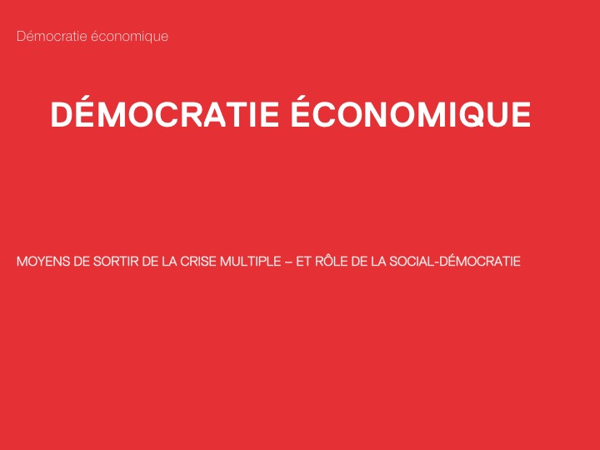

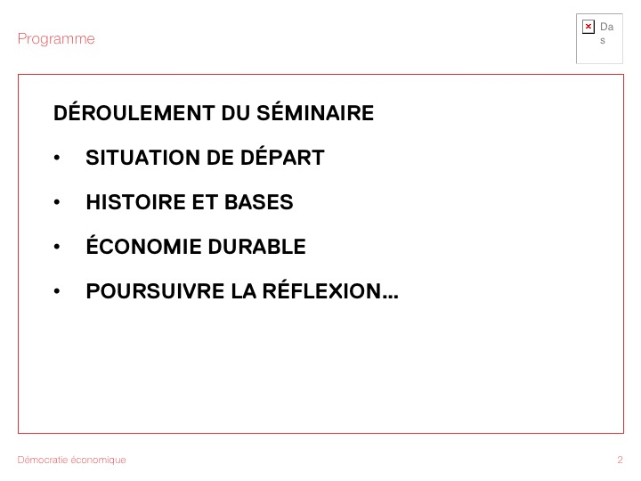

La présentation proprement dite dure environ 40 minutes.

Situation de départ

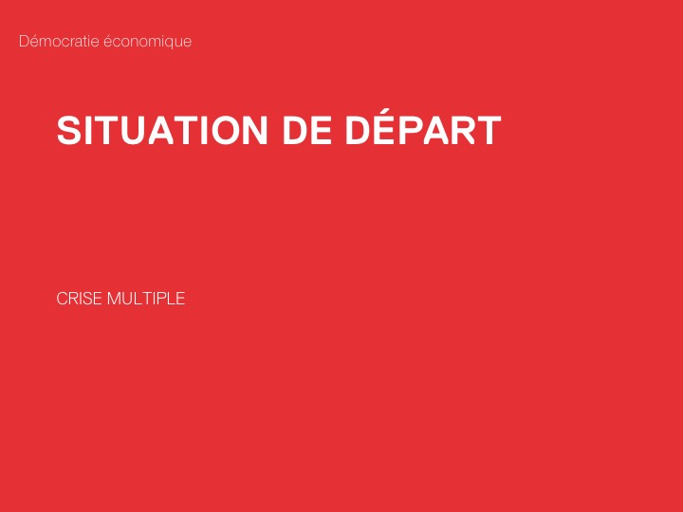

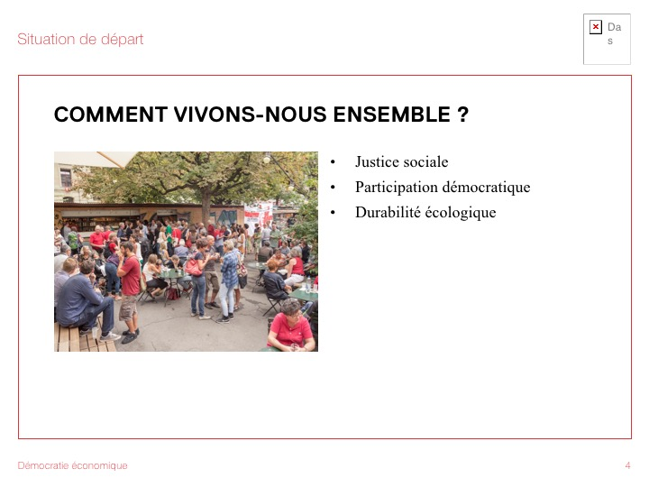

Quiconque se consacre sérieusement à l’étude de l’économie remarque que ce qui est en jeu ne se limite pas à la seule économie. Il s’agit, en dernier ressort, de se demander comment nous vivons ensemble. Et inversement : lorsque nous parlons d’une société plus libre, plus juste et plus durable, nous ne pouvons la plupart du temps pas non plus faire l’impasse sur l’économie. Si nous voulons que le trio « justice sociale, durabilité écologique et participation démocratique » devienne un jour réalité – et cela partout sur cette Terre –, nous devons opposer quelque chose au modèle économique aujourd’hui dominant : le capitalisme néolibéral.

Au fait, pourquoi est-il nécessaire et urgent de discuter des alternatives possibles? Eh bien, cela tient aux gigantesques problèmes et aux énormes ravages sociaux et écologiques causés par ce système. Je souhaiterais maintenant aborder brièvement quelques aspects de cette crise.

Indication d’ordre didactique
On peut ici demander à chacun des participants quelles crises/quels problèmes du monde actuel lui viennent à l’esprit. Si un flipchart est disponible, on peut écrire ces crises/problèmes sur celui-ci.

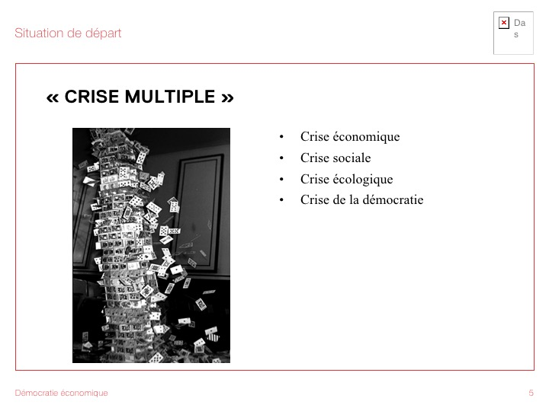

Par crise multiple, on entend différents processus de crise qui sont interconnectés et qui s’influencent mutuellement dans le capitalisme néo-libéral, autrement dit le monde dans lequel nous vivons aujourd’hui. L’on distingue souvent quatre domaines de crise différents : l’économie, la société, l’environnement, et la démocratie.

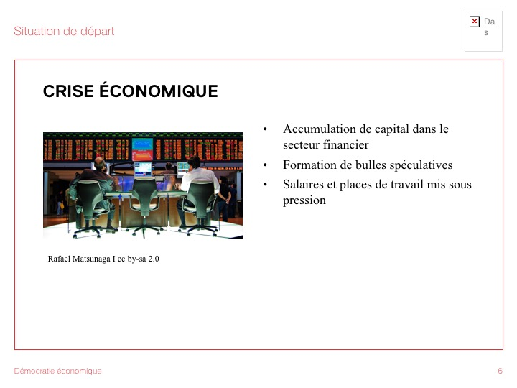

Crise économique
Dans le modèle économique actuel, l’accumulation de capital dans le secteur financier est trop importante, parce que les possibilités de placement ou/et les perspectives de rendement dans l’économie réelle pour les investisseurs motivés par le profit ne sont pas suffisantes. Ainsi se forment en permanence des bulles spéculatives dont l’éclatement peut déboucher sur des crises financières et économiques globales. La dernière crise, celle de 2008, n’est pas encore surmontée.

Alors même que l’on joue avec le hasard dans le grand casino de la finance, les PME ont de la peine à tourner et les salaires et les places de travail sont mis sous pression. Ainsi, les inégalités sociales continuent elles aussi de s’accuser.

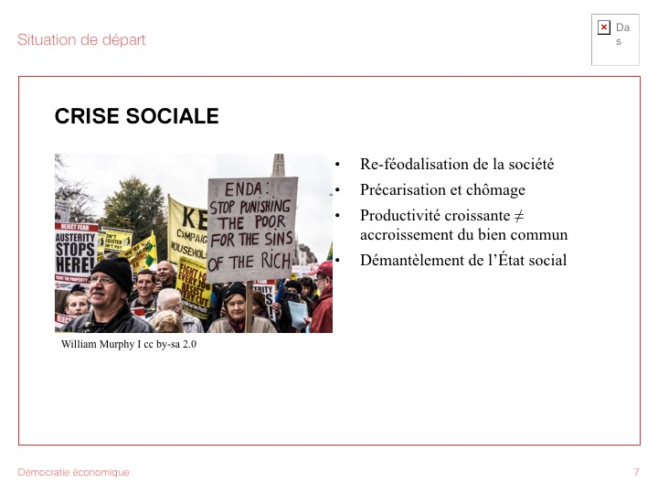

Crise sociale :
La répartition toujours plus inégale des revenus et de la fortune est en outre renforcée par la transmission de grandes fortunes d’une génération à l’autre. Tout cela débouche sur une re-féodalisation de la société, dans laquelle une petite élite économique détient à elle seule une grande partie de la richesse et du pouvoir politique.

Ce que nous pouvons observer à l’échelle mondiale va d’une augmentation du nombre de places de travail non sûres à du travail digne de l’esclavage, au travail forcé et à la migration, en passant par la précarisation et le chômage de longue durée.

Grâce au progrès technologique, nous voyons certes une productivité en constante progression, mais celle-ci est bénéfique à l’accroissement du bien commun seulement dans une faible mesure. Dans les conditions actuelles, la numérisation n’est pour de nombreuses personnes pas une chance, mais une menace, parce que la main-d’œuvre est remplacée par l’utilisation de robots, d’algorithmes, etc.

À cela s’ajoutent des attaques contre l’État social, par exemple par des coupes dans l’aide sociale ou une pression croissante sur les chômeurs.

Digression : travail de soins
C’est notamment dans tout le secteur des soins – qu’il s’agisse des soins prodigués aux personnes dans le besoin ou de la prise en charge des enfants ou des personnes âgées – que la logique capitaliste, qui place les profits avant les êtres humains, ne fonctionne pas.
Le travail de soins comprend tant le travail rémunéré que le travail non rémunéré. Ce type de travail fait passer avant toute autre chose la préoccupation pour les autres êtres humains : formation, services sociaux, prise en charge des enfants ou des personnes âgées, soins de santé, etc. Du point de vue économique, on a ici affaire à un marché offrant des perspectives de croissance élevées. D’autre part, ce secteur touche le noyau de notre vie en société. Ce noyau, peu de gens souhaiteraient le laisser au marché libre. On a besoin de solutions qui transcendent la logique capitaliste, dans lesquelles le bien commun passe avant tout.

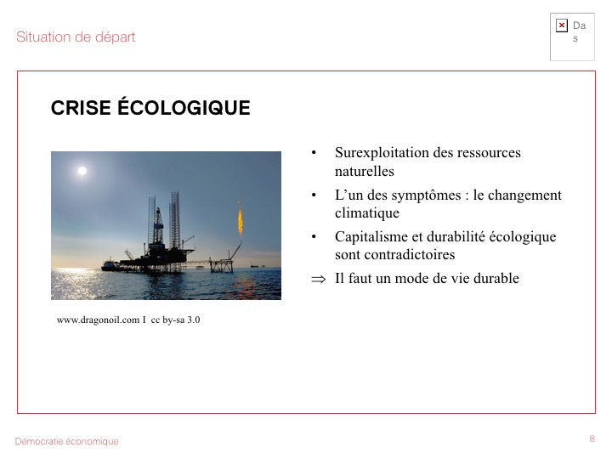

Crise écologique :
L’économie actuelle, et tout particulièrement le mode de vie dans les pays comme la Suisse, ne fonctionne que moyennant la surexploitation de la nature. Font partie de cette vampirisation non seulement les combustibles fossiles, mais aussi la surexploitation du sol et les nuisances connexes, la surutilisation de l’air et de l’eau ou la surpêche des mers/lacs et la destruction de la couche d’ozone. Le symptôme le plus marqué en est le changement climatique. Celui-ci trouve ses causes principalement dans l’hémisphère Nord, mais ses conséquences concernent avant tout les pauvres vivant dans l’hémisphère Sud.

Digression : capitalisme et développement durable
La logique du capitalisme et l’idée d’un développement social et écologique durable sont contradictoires. Cette contradiction est ancrée profondément dans le mode de vie que (par exemple) nous, ici en Suisse, considérons comme « normal » et à plusieurs égards comme tout à fait attrayant. Ce mode de vie comprend la façon dont nous fabriquons des produits, dont nous consommons, dont nous organisons notre temps libre, etc. En réalité, nous vivons en permanence aux dépens des autres (avant tout aux dépens des personnes vivant dans l’hémisphère Sud) et de la nature. Nous externalisons les effets négatifs de notre mode de vie. Et, bien que nous sachions aujourd’hui plus de choses que jamais sur les conséquences écologiques et sociales de notre mode de vie, nous ne sommes à ce jour pas parvenus à rompre ce cercle vicieux. La politique environnementale internationale échoue, parce qu’elle ne s’est jusqu’à présent pas aventurée, justement, au cœur de ce mode de vie. Pour les forces progressistes, il s’agit de présenter aux citoyens d’ici-bas des alternatives attrayantes. Notre objectif est une bonne vie pour tous, autrement dit un mode de vie qui puisse se passer de la surexploitation de l’Homme et de la nature.

La possibilité d’approfondir ce thème d’une extrême importance nous est offerte par le livre co-écrit par Ulrich Brand et Markus Wissen et paru en mars 2017 : « Mode de vie impérial. Sur la surexploitation de l’Homme et de la nature dans le capitalisme global » (« Imperiale Lebensweise. Zur Ausbeutung von Mensch und Natur im globalen Kapitalismus“). Oekom Verlag, München.

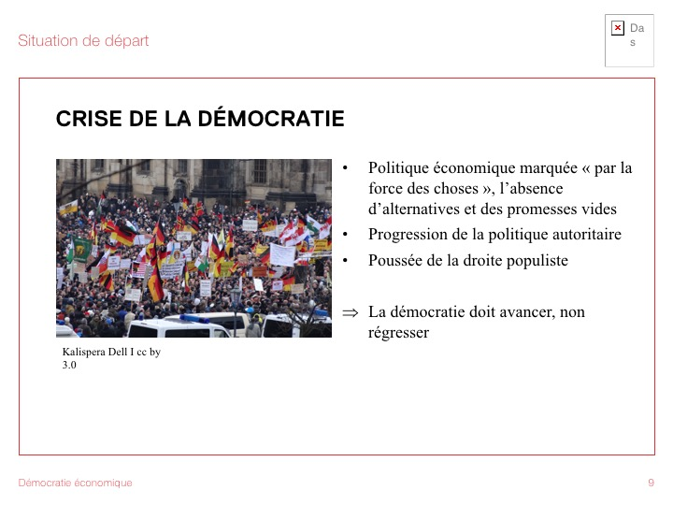

Crise de la démocratie :
Des termes comme « force des choses » ou « absence d’alternatives » ne marquent pas seulement la politique économique de leur empreinte aujourd’hui. Les institutions politiques ne sont pas en mesure de contrecarrer l’esprit de compétition néo-libéral. Plutôt, elles sanctifient celui-ci et vont jusqu’à le renforcer de façon ciblée. Cela mène à une progression de la politique autoritaire à l’échelle européenne. Les autorités exécutives et les organisations supranationales sont renforcées aux dépens des parlements, l’influence déjà évoquée des groupes d’entreprises est gigantesque.

À la fin de cette évolution, on a une sorte de démocratie de façade qui certes fonctionne comme une démocratie à part entière, mais dont le développement dans l’intérêt des élites est apparemment sans alternatives et est imposé en conséquence. La crise de la démocratie apparaît donc au grand jour lorsque des questions tout à fait essentielles de la cohabitation ne sont plus considérées comme négociables.

Les succès électoraux des partis de la droite populiste à l’échelle mondiale, tout comme l’abstinence politique, en particulier dans les couches inférieures de la population, sont à comprendre notamment comme une réaction à ces conditions « post-démocratiques ». Soit les gens ont perdu confiance dans la politique, incapable d’améliorer leur existence. Soit ils misent sur la nouvelle droite, qui promet de transformer la nation – la « communauté nationale » – en forteresse protégeant des influences négatives venues du dehors. « America first ! », par exemple.

Digression : force des choses/absence d’alternatives
Les politiciens bourgeois se moquent souvent éperdument des décisions ayant trait à la politique économique et justifient celles-ci par de prétendues contraintes liées à la conjoncture (la « force des choses » évoquée plus haut). Le débat sur la RIE III a exemplifié ce point. On a brandi la menace selon laquelle, en cas de refus, d’un jour à l’autre ou presque, des dizaines de milliers de places de travail passeraient à la trappe. On verra dans quelques mois si cette affirmation se vérifiera ou non…

Le tableau est similaire pour de nombreux autres domaines de la politique économique : privatisations (ce n’est qu’ainsi que l’on peut agir sur le marché avec suffisamment de flexibilité), le démantèlement de la sécurité sociale (n’est plus finançable), pas de mesures d’accompagnement sur les accords de libre-échange (selon l’UDC, ces mesures « asphyxient les entreprises, nuisent à l’économie et mettent en péril les places de travail ») et ainsi de suite.

L’absence d’alternatives n’est toutefois pas absolue, mais elle résulte de l’impossibilité de pouvoir emprunter une voie alternative. Elle est l’expression d’un manque de pouvoir démocratique. Car les règles qui, par exemple, imposent la concurrence fiscale suisse peuvent aussi être modifiées de façon à chercher plus fortement un équilibre.

La social-démocratie doit stopper le fatalisme lié à l’absence d’alternatives, car la prétendue force des choses n’obéit (en règle générale) pas à des lois naturelles, mais résulte de l’action humaine.

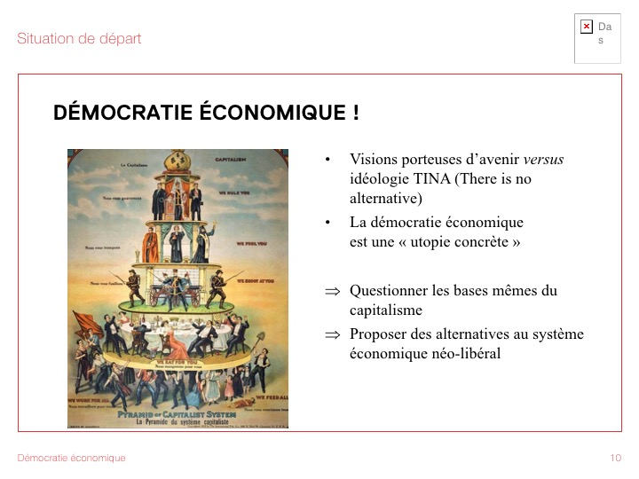

En Suisse et un peu partout dans le monde, les partis socialistes sont aujourd’hui occupés avant tout à combattre les pires dérives de la politique économique et financière néo-libérale et, de façon générale, à réparer les dégâts causés par l’activité économique motivée par le profit. Ce qui nous manque, cependant, ce sont des visions largement soutenues sur la façon dont nous concevons notre économie et notre société, des visions que nous pouvons opposer aux néo-libéraux et aux populistes de droite autoritaires. Ce sont notamment les désillusions liées au socialisme réel qui nous ont affaiblis jusqu’à aujourd’hui.

La démocratie économique comme « utopie concrète » montre des voies permettant de sortir de la défensive. Nous devons de nouveau questionner le capitalisme de façon plus essentielle et proposer des alternatives à l’actuel système économique néo-libéral. Dans le présent module de formation, notre but est de jeter les bases de ce nouveau modèle.

Histoire et bases
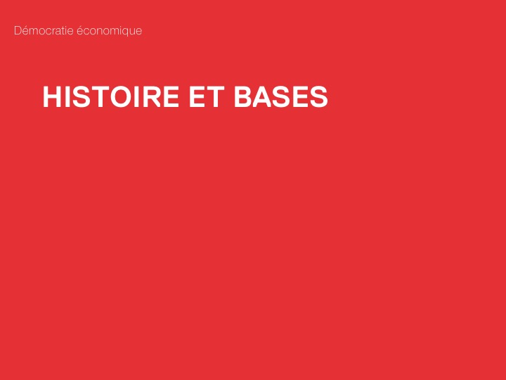

La société moderne bourgeoise-capitaliste est marquée par une contradiction fondamentale entre la forme d’État et l’ordre économique : alors que l’État est fondé sur une constitution démocratique, l’économie reste dirigée de façon fondamentalement autoritaire. La propriété privée des moyens de production est et reste la source prépondérante de pouvoir et d’influence. Et l’on constate invariablement que le pouvoir économique peut être et est converti en pouvoir politique.

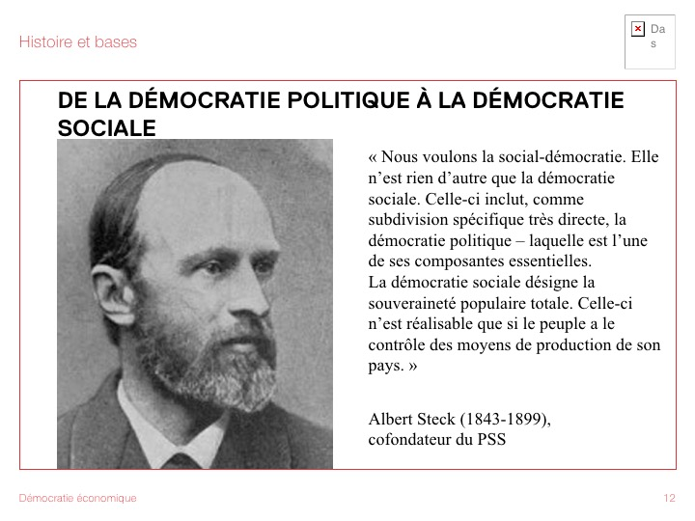

Le fait que la démocratie, dans le capitalisme, ne reste toujours qu’une « semi-démocratie » est du point de vue historique le point de départ de la social-démocratie. La démocratisation de l’économie et de la société est la véritable préoccupation fondamentale de la social-démocratie. « Démocratie sociale » signifie littéralement « démocratie pansociétale », et celle-ci n’est pas réalisable sans une démocratisation de la base économique de la société. Cela est magnifiquement exprimé dans cette citation d’Albert Steck, l’un des cofondateurs du Parti socialiste suisse.

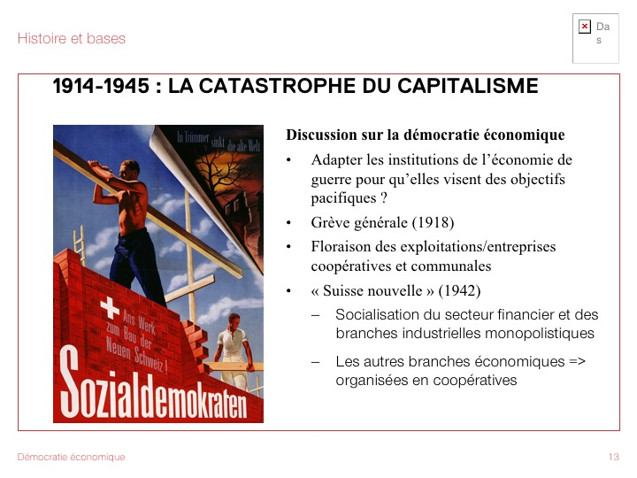

La première moitié du 20e siècle a été marquée par des catastrophes économiques et politiques de très grande ampleur : entre deux guerres mondiales, on a même traversé ce qui était jusqu’alors la plus grande crise de l’économie mondiale capitaliste.

À la suite de la Première Guerre mondiale, la discussion sur la démocratie économique a vécu son premier âge d’or. La question était de savoir si les institutions d’économie de guerre pourraient un jour aussi servir à des fins pacifiques au lieu de revenir à « l’économie libre ».

En Suisse aussi, ces questions ont fait l’objet de discussions. Cela s’est manifesté par exemple dans différentes exigences de la Grève générale de 1918 (en Suisse) (« introduction du droit au travail pour tous », « sécurité de l’approvisionnement alimentaire d’entente avec les producteurs agricoles (mesures visant à assurer le ravitaillement) », « monopole de l’État pour les importations et les exportations » et « extinction de toutes les dettes de l’État par la classe possédante (paiement des dettes publiques par les possédants) ».

La période de la fin de la Première Guerre mondiale et l’immédiat après-guerre ont aussi été une période faste pour les exploitations/entreprises coopératives et communales : en Suisse, l’union syndicale et des associations de consommation ont par exemple fondé en 1917 la « coopérative d’assurance-vie Coop » et en 1921 la future « Banque Coop ». La politique communale socialiste promouvait la fondation de coopératives de construction et d’habitation. Des coopératives de production proches des syndicats étaient en outre actives avant tout pour les coopératives de construction et d’habitation.

Le concept de démocratie économique du PS probablement le plus important jusqu’à aujourd’hui a été le programme de travail « Suisse nouvelle » de 1942. Le secteur financier et les branches industrielles monopolistiques devraient être organisés en sociétés (socialisés), les autres branches économiques devraient être organisées en coopératives (fédérations industrielles, coopératives agricoles et commerciales). Dans ce contexte, les travailleurs, les employés et les consommateurs devraient être représentés dans les organes directeurs des exploitations/entreprises gérées selon les modalités du service public et au sein des organismes d’autorégulation (OAR) remplaçant les associations sectorielles capitalistes et les cartels capitalistes.

Image :
« Alors qu’un monde s’écroule – au travail pour construire la Suisse nouvelle » (« In Trümmer sinkt die alte Welt – Ans Werk zum Bau der Neuen Schweiz » – tels sont les mots que l’on peut lire sur cette affiche du PS Suisse conçue pour la campagne des élections au Conseil national de 1943. Avec le programme de démocratie économique intitulé « Suisse nouvelle », le Parti socialiste suisse a remporté au milieu de la Seconde Guerre mondiale sa plus grande victoire électorale. En la personne d’Ernst Nobs, un socialiste entrait pour la première fois au Conseil fédéral.

Digression : plan de travail
Les idées de démocratie politique ont continué de constituer une base importante pour le mouvement international du « Plan de travail », qui voulait opposer une alternative socialiste à la propagande fasciste. Dans différents pays, dont la Suisse, on a approuvé en 1934-1935 des programmes de travail ayant pour titre « Plan de travail ». Le plan n’a toutefois été mis en œuvre dans aucun de ces pays, car on n’a pas pu séduire les partenaires et alliés requis pour cela. Les idées du « Plan de travail » ont été reprises dans le programme « Suisse nouvelle » après une mise à jour et avec des références plus nombreuses à la Suisse.

Digression : économie de guerre
Pendant les deux conflits mondiaux, les gouvernements participants ont organisé l’économie en fonction des impératifs de la guerre. Beaucoup de socialistes ont vu dans ces interventions étatiques massives dans l’économie un pas en direction du socialisme.

Digression : scission du mouvement ouvrier socialiste international
Au début, Lénine et Trotski s’appuyaient sur le pouvoir des conseils (« soviets ») des travailleurs et des soldats, mais bientôt émergea une dictature effrénée du Parti bolchévique, qui a finalement rendu possible l’ascension de Staline. Le différend autour de la Russie soviétique scinda le mouvement ouvrier socialiste international en deux parties ennemies. Les partisans de Lénine abandonnèrent alors la dénomination « socialistes » pour reprendre l’ancienne dénomination de « communistes ». La scission devait bientôt avoir des conséquences fatales.

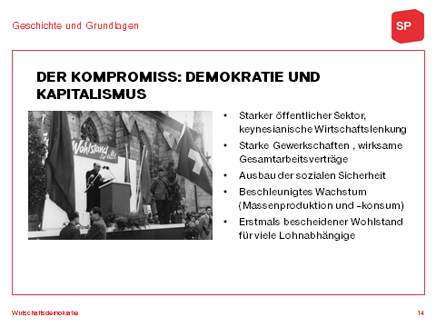

L’espoir de voir la reconstruction des années d’après-guerre imprégnée d’un esprit démocratique et socialiste n’a été exaucé que de façon limitée au cours des deux décennies qui ont suivi la Seconde Guerre mondiale.

Néanmoins, au cours de la période d’après-guerre, le pouvoir des syndicats s’est accru et la politique économique de l’époque a misé fortement sur les interventions étatiques. Des acquis importants, comme l’AVS ou l’assurance-chômage, datent de cette époque.

L’après-guerre a été une phase de prospérité économique extraordinairement longue et forte pour l’époque. Grâce à l’accélération de la croissance, à des réglementations conventionnelles et légales du marché du travail et à la sécurité sociale, de larges couches des salariés ont pour la première fois eu accès à une modeste prospérité. Rétrospectivement, c’est notamment l’existence réelle d’une alternative (Union soviétique) qui a rendu possible à court terme, en « Occident », un compromis de classe plus ou moins stable. Cela a aussi eu pour conséquence, pour la social-démocratie, la relégation au second plan d’exigences plus poussées allant dans le sens d’une démocratie économique.

Image :
L’image montre un orateur lors du cortège défilé du 1er Mai de 1962 sur le Münsterhof, à Zurich.

Digression : AVS
L’AVS a été introduite en 1948. En 1951, avec la loi fédérale sur l’assurance-chômage, les assurances-chômage et leur subventionnement ont été placés sur une assise légale solide − avant l’introduction, en 1977, du régime obligatoire et du financement basé sur un prélèvement en pourcentage du salaire.

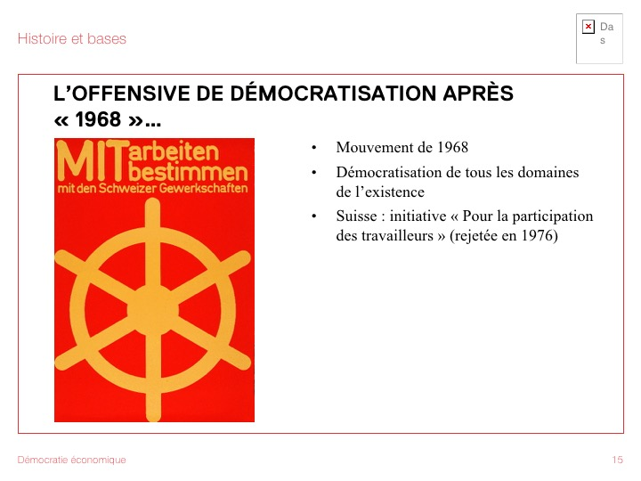

Dans les années 1960, le compromis des années d’après-guerre a été toujours davantage remis en question – surtout par la gauche dans un premier temps. 1968 n’a pas seulement été l’année du mouvement étudiant. Dans de nombreux pays, on a aussi assisté à cette époque à de grands mouvements de grève. Avec l’appel à une démocratisation de tous les domaines de la vie, le mouvement ouvrier accordait le prix qu’elle méritait à une exigence importante des contestations étudiantes de 1968.

Avec l’initiative populaire intitulée « Pour la participation des travailleurs », en 1976, le mouvement ouvrier suisse a remis en question – pour une dernière fois à ce jour et au moins dans une certaine mesure – le pouvoir de disposition capitaliste, le pouvoir de disposer des moyens de production. Grâce à celui-ci, la Confédération devrait avoir le droit de légiférer sur la participation des travailleurs et de leurs organisations aux décisions dans les entreprises et administrations. On devait ainsi également entraver la concentration économique croissante du pouvoir. Après le rejet de l’initiative, le thème a dans une large mesure disparu du débat politique.

Digression : offensive de démocratisation en Allemagne, en France et en Autriche
En 1969, en Allemagne, Willy Brandt a gagné les élections avec le slogan « Oser plus de démocratie ». Parmi les formes de mise en œuvre de ce mot d’ordre stoppées à mi-chemin, on citera la révision de la loi sur l’organisation interne des entreprises, en 1972, et la Loi sur la participation, introduite en 1976, qui instaurait une cogestion paritaire – à vrai dire fortement limitée – dans les conseils de surveillance des sociétés de capitaux comptant plus de 2000 travailleurs.

Le chancelier fédéral d’Autriche Bruno Kreisky a écrit en 1970 que la social-démocratie entrait « maintenant » dans la troisième phase de la démocratisation de tous les domaines de la vie – après la première phase, à savoir la démocratisation politique, et la deuxième phase, à savoir la concrétisation de l’État social.

L’Union de la gauche française a fixé dans son programme commun des exigences pour un élargissement des droits d’auto-administration et des étatisations. Ce programme a aussi été mis en œuvre – d’abord partiellement – après la victoire électorale de la gauche en 1981. Le virage à droite du gouvernement socialiste français, en 1983, a ensuite réduit au silence dans une large mesure l’exigence de démocratie économique à l’échelle européenne.

Digression : initiative populaire intitulée « Pour la participation des travailleurs »
Les trois associations syndicales suisses – l’USS (union syndicale suisse), la CSC (Confédération des syndicats chrétiens de Suisse) et l’ASSE (Association suisse des salariés évangéliques) – ont lancé le 25 août 1971 une initiative populaire pour l’introduction de la cogestion. Le nombre nécessaire de 50'000 signatures authentifiées a été nettement dépassé – avec plus de 160'000 signatures récoltées. Le texte de l’initiative n’était formulé qu’en termes très généraux : « La Confédération a le droit de légiférer sur la participation des travailleurs et de leurs organisations aux décisions dans les entreprises et administrations. »

Le Conseil fédéral a alors élaboré un contre-projet à l’initiative. Les employeurs et les partis bourgeois n’ont toutefois pas voulu adhérer à celui-ci et ont mis au point leur propre contre-projet : « La Confédération a le droit de légiférer sur une participation appropriée des travailleurs, qui sauvegarde les possibilités de fonctionnement et une gestion économique de l’entreprise » L’exercice des droits de cogestion […] appartient exclusivement aux travailleurs salariés de l’entreprise. » Les droits de cogestion au niveau de l’entreprise (une entreprise peut se composer de 1 ou de plusieurs exploitations/établissements) ou des syndicats n’étaient ainsi pas prévus dans la contre-proposition.

Lors de la votation populaire du 21 mars 1976 (sur ces textes), ni l’initiative populaire syndicale intitulée « Pour la participation des travailleurs » ni la contre-proposition de l’Assemblée fédérale n’ont toutefois trouvé de majorité. Les deux projets ont été rejetés avec un peu moins de 35% de Oui ; la participation au vote s’est élevée à 39.3%.

Après la votation, plusieurs interventions parlementaires ont encore été déposées au niveau de la Constitution et de la loi, avant que le calme ne revienne autour de cet objet. Trois décennies plus tard, le thème a été repris avec le concept économique du PS Suisse (approuvé par l’Assemblée des délégué-e-s en 2006) et approfondi avec le papier de position sur la démocratie économique (approuvé par le Congrès en 2016).

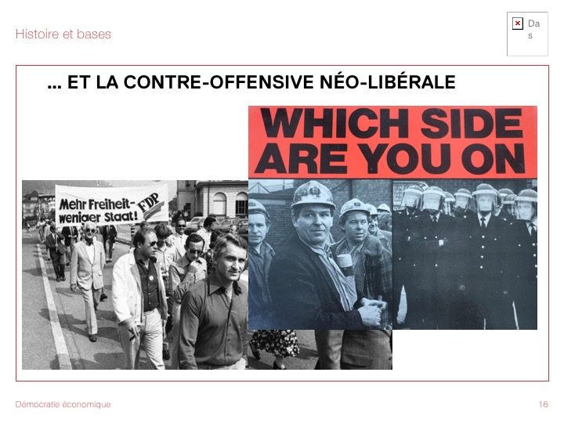

En Europe et en Suisse, la crise des années 1970 a sonné le glas de l’éveil progressiste de « 1968 ». À partir de ce moment-là, le compromis de classe a été remis en question, en particulier – et avec plus de succès – par la droite. En 1979, soit l’année de la victoire électorale de Margareth Thatcher en Grande-Bretagne, le libéralisme a gagné ici les élections en scandant le slogan « Plus de liberté, moins d’État ».

Le radicalisme de marché néo-libéral, jusqu’alors idéologie d’un petit groupe d’économistes, est devenu la principale doctrine économique. Pour le néo-libéralisme, chaque limitation de la liberté du marché était une manifestation du « socialisme ». Son programme était radical et réactionnaire : dérégulation, privatisation, affaiblissement de l’État social et de la capacité d’action étatique, affaiblissement des syndicats.

Cette offensive néo-libérale perdure jusqu’à aujourd’hui. Elle est à l’origine des crises mentionnées au début de ce texte, auxquelles nous nous trouvons confrontés aujourd’hui.

Dans la dernière partie, nous souhaiterions parler des moyens de sortir de cette crise. Comment, dans quel sens pouvons-nous et devons-nous transformer notre économie et notre société ? Et, au vu du contexte exposé, que peut signifier « démocratie économique » aujourd’hui ?

Indication d’ordre didactique
Ici, intercaler une courte pause pour des questions éventuelles.

Économie durable

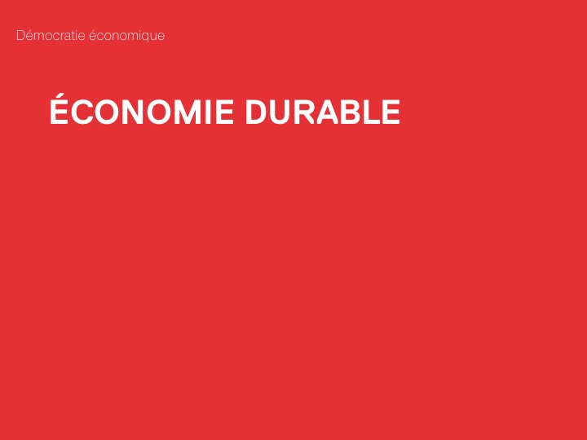
Quelle direction une économie durable doit-elle prendre ?

Indication d’ordre didactique
On peut poser la question à tout l’auditoire et en discuter brièvement.

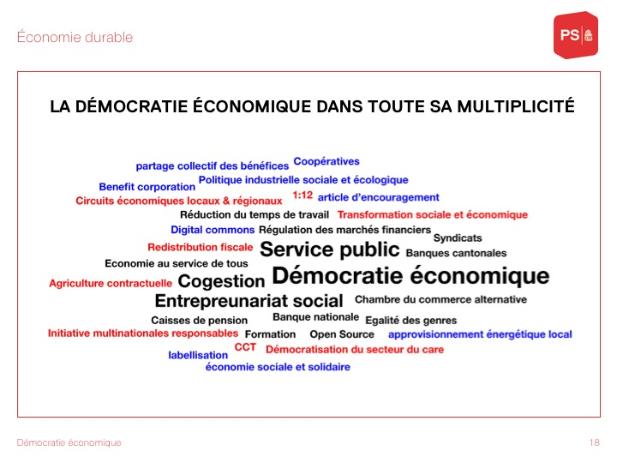

Dans le papier de position du PS, qui a été approuvé lors du Congrès du mois de décembre 2016, figurent 25 exigences ou/et champs d’action censés présenter la voie que pourrait suivre et la forme que pourrait revêtir la démocratie économique aujourd’hui. Il est important de souligner que la démocratie économique ne devrait pas être comprise comme un « master-plan » précis. Le terme de « démocratie économique » marque pour nous le point de jonction de deux termes (appartenant à des domaines apparemment distincts) servant à mettre en contact les initiatives et les idées régulatrices entrepreneuriales et civiles les plus diverses qui pointent dans la direction d’une économie démocratique, solidaire et écologique et qui ainsi transcendent le capitalisme. L’approche stratégique qui sous-tend le papier voit la multiplicité comme une force et une partie de la solution. C’est ce que tente de refléter ce nuage de mots-clés, qui n’est bien sûr pas du tout exhaustif.

Mais il va de soi qu’il faut un dénominateur/facteur commun, une direction commune. Cette direction commune consiste en ceci : une économie durable s’oppose à la logique de maximisation des profits aveugle, non solidaire. Elle est animée par la recherche du bien commun. De plus, les personnes concernées sont associées de la façon la plus participative possible à la prise de décisions.

Indication d’ordre didactique :
Différents points du nuage de mots-clés peuvent être mentionnés brièvement – en fonction des préférences et des connaissances.

Remarque sur le papier de position
Un point qui dans le papier de position a été sciemment laissé de côté – mais qui, compte tenu de la toujours plus inégale répartition de la fortune en Suisse et dans le monde, représente une composante tout à fait importante de la politique inspirée de la démocratie économique – est la politique fiscale. Autrement dit : la question de savoir comment nous pouvons redistribuer les richesses après des années de leur transfert néo-libéral du bas vers le haut. Il va sans dire que cela est et reste une préoccupation majeure du PS. En 2014, nous avons par exemple approuvé un papier de position à ce sujet.

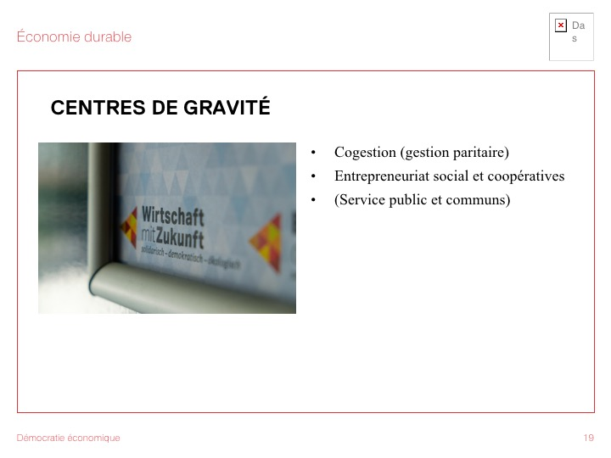

L’approbation du papier de position ne marque pas la fin du travail. Pour la suite du traitement de ce dossier, le PS veut se concentrer sur trois thèmes prioritaires et ainsi faire progresser des exigences fondamentales du papier. Afin d’y arriver, un plan d’action a été crée, qui sera présenté lors de l’Assemblée des délégué-e-s du Parti socialiste suisse en octobre 2017). D’une part, le domaine thématique de la cogestion nous semble important et attrayant. C’est ce qui ressort aussi des discussions publiques sur le papier de position. Un deuxième thème essentiel est celui de l’entrepreneuriat social et, tout particulièrement, des coopératives. Le troisième thème, à savoir le service public et les communs, ne font pas partie de cette présentation.

Digression : Synthétiser brièvement l’axe service public et communs
- 1ère action : Revendication d’initiatives locales et régionales au sujet des biens communs
- 2ème action : Démocratisation du savoir médical ainsi que des institutions du care & promotion des communs dans le domaine de la santé publique
- 3ème action : Démocratisation des grandes plateformes internet à travers des lois et des engagements volontaires ainsi que leur organisation en coopératives & communs numériques

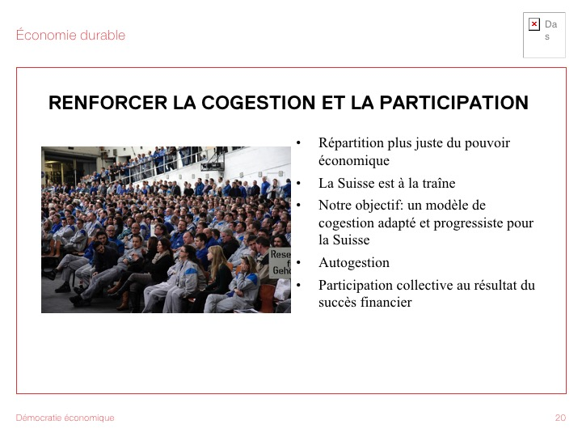

L’une des préoccupations majeures du papier était et est de faire la lumière sur l’économie « Black Box » et de mettre la façon dont on pratique l’économie au centre des préoccupations. Dans les médias traditionnels/dominants, nous lisons et entendons continuellement parler de « l’économie » comme si c’était une entité homogène. Et le message véhiculé est qu’il est tout simplement normal et inévitable que les entreprises fonctionnent selon la logique de la maximisation des profits et soient dirigées sur un mode hiérarchique en fonction des intérêts des actionnaires. Nous remettons en question ces évidences présumées. Le but principal est d’élargir la question de la répartition. Outre la redistribution fiscale ex post, il faut une répartition plus juste du pouvoir (de décision) économique. Car, en dernier ressort, ce sont toujours les rapports de pouvoir et de domination qui sous-tendent une certaine « logique économique ». Dans les grandes entreprises, notamment, il est crucial que les collaborateurs puissent siéger dans les instances décisionnelles et participer aux décisions. C’est la base – (un levier tout à fait essentiel) – d’une gestion d’entreprise socialement, écologiquement et économiquement durable.

À la différence de la plupart des pays européens, la Suisse ne connaît pas de véritables droits de cogestion des salariés au niveau de l’entreprise.

Dans le papier, le PS demande qu’à partir d’une certaine taille d’entreprise (p. ex. à partir de 30 travailleurs), une représentation (des travailleurs) au bénéfice de droits de cogestion soit obligatoire dans les organes directeurs des entreprises et que les différents niveaux de la participation soient clairement délimités (droits de cogestion, de regard et d’information). Dans les entreprises comptant plus de 500 travailleurs, au moins un tiers des postes des membres du conseil d’administration doivent être occupés par des collaborateurs. Il est important que ces représentations des collaborateurs soient aussi issues – au moins en partie – directement des rangs du personnel des entreprises et ne soient pas seulement déléguées pour ainsi dire depuis l’extérieur vers l’intérieur par les syndicats.

À vrai dire, ce sont là des exigences relativement modestes. L’on pourrait aussi imaginer des modèles allant plus loin, qui, d’une part, vont dans le sens de l’autogestion et, d’autre part, font appel à d’autres stakeholders, comme les consommateurs. Une autre exigence du papier de position est que les collaborateurs doivent participer collectivement au succès financier de leur entreprise. On doit leur donner la possibilité de participer (p. ex. par l’intermédiaire d’un fonds qui est alimenté par des parts des bénéfices engrangés) aux bénéfices et à la vie de leur entreprise « en commun ».

Si l’on jette un regard rétrospectif sur les années 1970, on voit très distinctement, en se référant à l’exemple de la discussion sur la cogestion, comment le débat, le cadre interprétatif dominant, s’est déplacé clairement en notre défaveur au cours des 40 dernières années. L’idée, qui à vrai dire coule de source, selon laquelle les collaborateurs, qui s’investissent jour après jour pour le succès de leur entreprise, doivent eux aussi participer aux décisions portant sur les questions stratégiques a été partagée sur le principe jusqu’au centre de la classe politique et a au moins fait l’objet de débats constructifs dans les années 1970. Cette exigence réformatrice est considérée comme une émanation de la gauche radicale et un vestige de la lutte des classes dans la discussion actuelle.

Nous ne sommes pas encore en passe d’avoir le modèle idéal de cogestion pour la Suisse à portée de main. Il n’est également ni souhaitable ni possible de transposer en/à la Suisse simplement 1:1 un modèle venu de l’étranger, par exemple d’Allemagne. Nous voulons donc, conjointement avec les syndicats, susciter un vaste débat sur la cogestion et formuler un modèle de cogestion que nous revendiquerons par la suite. Afin d’y arriver, nous organisons un événement le 8 et le 9 mars 2018 à Berne. D’autres projets mentionnés dans le plan d’action sont, entre autres, la promotion et le développement des possibilités de participation dans les caisses de pension ainsi que la promotion de la participation dans les entreprises publiques et l’administration publique au travers un Conseil d’éthique.

(Image : assemblée générale du personnel de l’entreprise Volkswagen, en 2010)

Digression : cogestion en Suisse aujourd’hui
Depuis 1994, il est écrit dans la Loi sur la participation que dans les exploitations/entreprises comptant 50 collaborateurs ou plus, les travailleurs ont le droit d’exiger la création d’une représentation des travailleurs (RT). Dans différentes branches, les droits de cogestion sont réglementés plus fortement par la CCT que par les lois. En Suisse, ces RT ont le droit de recevoir des informations régulières de la part de la direction sur la situation de l’exploitation/de l’entreprise, en particulier aussi sur la situation de l’emploi. Elles sont en outre fondées à présenter des propositions sur quelques thématiques clairement définies, comme la réglementation du temps de travail, la prévention des accidents, la protection de la santé. Il n’y a de véritable cogestion en Suisse que pour ce qui concerne les questions de prévoyance professionnelle. On ne sait pas dans quelle mesure les représentations du personnel sont « répandues » dans la réalité.

Digression : la cogestion, des problèmes et des chances
La cogestion est un objectif ambitieux et n’est pour la gauche un instrument véritablement efficace que si elle est liée à un échange actif entre les représentants des collaborateurs, les syndicats et, en définitive, les forces politiques, comme les partis. Les expériences menées dans toute l’Europe le montrent clairement. Et, finalement, cela apparaît aussi avec clarté en Suisse si l’on regarde les caisses de pensions sous gestion paritaire – malheureusement, les potentiels de cogestion ne sont ici souvent pas mis à profit en suffisance. Toutefois, lorsque le potentiel disponible est exploité comme il se doit, alors la cogestion est une grande chance dans l’entreprise : parce qu’elle mène à des décisions d’entreprise qui tiennent mieux compte des intérêts des collaborateurs. Parce que la cogestion peut être un moyen efficace de faire régner plus d’estime, d’équité et de sécurité et de contrer l’impuissance, la perte de contrôle et la frustration. Et parce qu’elle peut globalement contribuer à un renforcement de la culture démocratique d’un pays.

Digression : exemples de représentations des collaborateurs dans d’autres pays
En Europe, il y a dans la majorité des États de l’UE une représentation des collaborateurs dans les organes dirigeants des entreprises. (Soit dit en passant : la première ministre conservatrice Theresa May a annoncé son intention de s’engager également pour la cogestion en Grande-Bretagne, un pays qui a fonctionné jusqu’à ce jour sans modèle de participation aux décisions.) Dans le petit État du Danemark, par exemple, dans les entreprises comptant plus de 35 collaborateurs, entre 2 membres et un tiers des effectifs représentent les collaborateurs au sein des organes dirigeants. En Allemagne, un pays qui en matière de participation aux décisions de l’entreprise joue toujours une sorte de rôle de modèle, un tiers des effectifs représente les collaborateurs au sein du conseil d’administration (conseil de surveillance) des entreprises comptant plus de 500 collaborateurs ; la moitié dans les entreprises comptant plus de 2000 collaborateurs.

Digression : impact des droits de cogestion en Allemagne
Des études montrent qu’en Allemagne, au niveau de l’exploitation et au niveau de l’entreprise, la cogestion a globalement les effets positifs les plus divers. Sur l’égalité des sexes et le différentiel salarial, la compatibilité de la vie professionnelle avec la vie familiale, les possibilités de formation continue, la fidélisation du personnel, la préoccupation environnementale de l’exploitation/de l’entreprise, mais aussi la capacité opérationnelle de l’exploitation/de l’entreprise, la productivité, la rentabilité ou le développement des emplois. En 2016, le « Deutsche Betriebsrätepreis » (Prix allemand des conseils d’entreprise) a été décerné au conseil d’entreprise du groupe chimique BASF. Par de longues négociations avec le management, le conseil d’entreprise a réussi, contrairement à ce qui était prévu initialement, à assurer des investissements et des places de travail sur le site de Ludwigshafen – du moins provisoirement.

Exemples de cogestion :

Haufe (http://hu.haufe-gruppe.com):
Les « cercles électoraux » diffèrent en fonction de la dimension décisionnelle. Les décisions sur des thèmes qui concernent l’ensemble de l’entreprise sont aussi prises par tout le personnel – qui en assume la coresponsabilité. Si une décision ne concerne qu’un seul département, cette votation débouche sur une décision prise par les collaborateurs concernés. Les différents rôles sont (re)pourvus démocratiquement et les cadres sont élus démocratiquement. Les processus électoraux diffèrent en fonction du rôle : ainsi, par exemple, le CEO est élu par l’ensemble de l’entreprise.

Ergon (https://www.ergon.ch)
Par une décision prise à la majorité, tous les collaborateurs ont dans chaque unité organisationnelle la possibilité d’opposer un veto aux décisions de leur responsable d’unité – et aussi à celles de la direction. Outre la cogestion, d’autres éléments concourent à la vitalité de la structure démocratique chez Ergon : la mise sur un pied d’égalité de tous les collaborateurs, la transparence dans toutes les affaires de l’entreprise et la participation au résultat. Les collaborateurs ont les mêmes droits et devoirs. Les chiffres-clés de l’entreprise et les données sont transparents au sein de l’entreprise. Le système des salaires et des bonus et les salaires des différents collaborateurs sont eux aussi transparents au sein de l’entreprise.

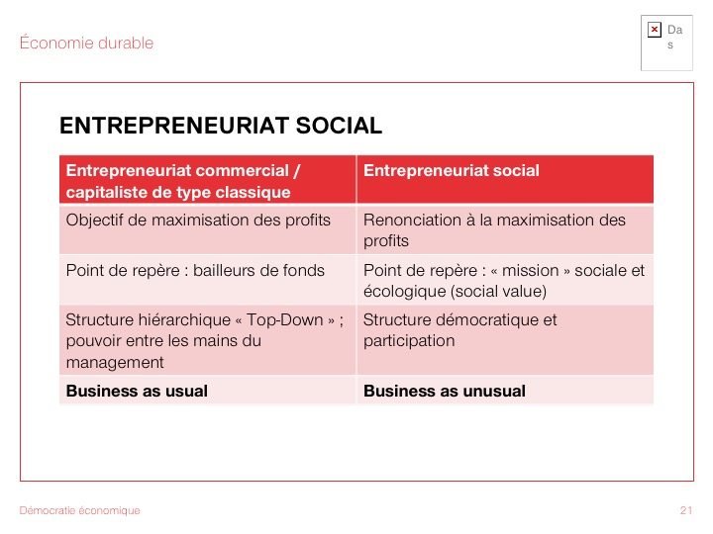

Un deuxième thème essentiel est le domaine de l’entrepreneuriat social et du coopératisme. Dans le papier, on tente tout à fait sciemment d’intégrer dans le cadre de la démocratie économique les initiatives entrepreneuriales qui visent l’avènement d’une économie différente, durable.

Dans ce contexte, il y a aussi sans cesse des discussions sur ce qu’est au juste l’entrepreneuriat social, des discussions pour savoir si l’adjectif « social » est vraiment plus qu’un alibi servant à occulter la recherche du profit.

Cette confrontation peut ici apporter un peu de clarté. Ces trois éléments – la manière d’aborder la question du profit, le point central d’orientation de l’activité entrepreneuriale et le mode de gestion ou/et de fonctionnement de l’entreprise – peuvent clarifier la différence entre « Business as usual » et « Business as unusual ».

« Entrepreneuriat social » ne signifie pas « économie sociale ». Il ne s’agit pas seulement d’un filet de secours pour ceux qui ne parviennent pas à atteindre leurs objectifs dans l’économie dite « normale ». Il s’agit de faire prévaloir un modèle économique social, démocratique et écologique au niveau macroéconomique, dans tous les domaines.

Sous l’angle entrepreneurial également, il est judicieux, dans un environnement de plus en plus complexe et connecté, de pouvoir agir et réagir rapidement et avec flexibilité. Pour cela, il faut des structures décentralisées et des hiérarchies planes dans lesquelles l’autonomie, la cogestion et la confiance ne sont pas des slogans creux.

Digression : « mission » versus maximisation des profits
Une entreprise investie d’une « mission » sociale, écologique souhaite contribuer à apporter une solution à un défi social, tandis que pour les entreprises dont l’objectif est la maximisation des profits, le produit ou la prestation n’est que le moyen de parvenir à ses fins.

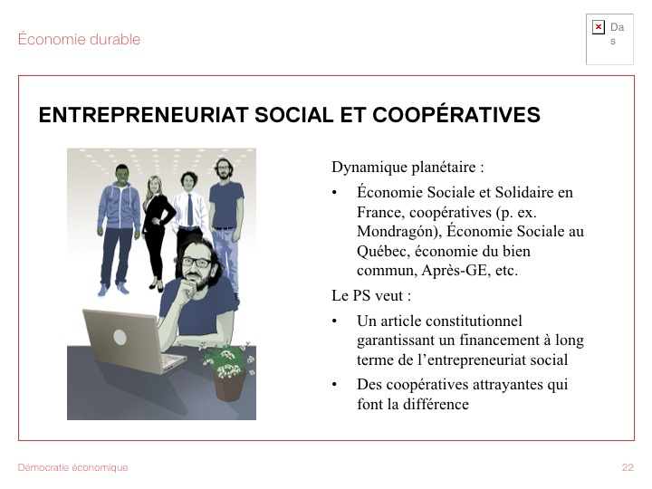

Dans le domaine de l’entrepreneuriat social solidaire, quelque chose est en train de se passer à l’échelle planétaire. Par exemple :

Économie Sociale et Solidaire en France : 10% du BIP, 200'000 entreprises, 2,4 millions de places de travail, loi depuis 2014

Coopératives : en Émilie-Romagne, le mouvement coopératif est fort d’une longue et solide tradition. Aujourd’hui encore, les coopératives représentent plus de 50% de l’économie locale, même si les conditions ne sont pas idéales. La coopérative Mondragón, dont le siège se trouve au Pays basque, est aujourd’hui une grande entreprise aux activités diversifiées, active à l’échelle planétaire, comptant environ 75'000 collaborateurs et dont le chiffre d’affaires avoisine 12 milliards de francs. La façon dont cette entreprise fonctionne et gère ses affaires se distingue toutefois nettement de la philosophie des entreprises capitalistes classiques. Également (et notamment), compte tenu de la crise qui sévit actuellement en Europe, il apparaît clairement que les coopératives et, de façon générale, les entreprises sociales et solidaires sont plus stables et plus durables.

Économie Sociale au Québec : 7000 entreprises, 150'000 places de travail, chambre du/de commerce depuis 1999, loi depuis 2013.

Le mouvement de l’« économie du bien commun » met à la disposition des entreprises un bilan de bien commun, a du succès dans différents pays européens et a aussi été salué de façon très enthousiaste par le Comité économique et social européen (CESE) en 2015.

Dans le canton Genève, il existe une chambre du commerce alternative (Chambre de l’économie sociale et solidaire, Après-GE) qui représente plus de 270 entreprises et organisations de toute taille – qui pour leur part emploient quelque 5000 personnes. Dans une moindre mesure, il existe des chambres du commerce de ce genre aussi dans d’autres cantons de Suisse occidentale. En Suisse alémanique, cela n’est pas encore le cas.

Alors que de telles initiatives « venues d’en bas » sont reprises par la classe politique dans différents pays et que cela débouche sur une interaction constructive, la Suisse a été, dans ce domaine aussi, quelque peu à la traîne jusqu’à présent. Le PS souhaiterait changer cela. Parmi les champs d’action concrets figurant dans le papier et le plan d’action, on peut mentionner un article d’encouragement qui doit rendre possible la promotion ciblée des entreprises qui ont à cœur d’appliquer un modèle économique démocratique, solidaire et écologique. Selon notre papier, la promotion doit être assujettie à des critères qui sont fondamentalement indépendants de la forme juridique d’une entreprise (comme pour l’ESS, l’économie du bien commun, etc.). On ne peut pas mettre en route cette promotion ciblée au niveau de la seule Confédération. Il faut le faire aussi, dans le cadre des possibilités légales, au niveau cantonal, voire communal – de façon généralisée. Le plan d’action continent également l’examen d’une nouvelle forme juridique pour l’entrepreneuriat social en Suisse (par exemple, il existe à l’étranger la « Benefit Corporation »).

Un autre point de départ est le coopératisme, qui en Suisse peut se prévaloir d’une tradition bien ancrée. Nous voulons rétablir l’attractivité des coopératives (par exemple, à travers la revendication de réduire le nombre de membres fondateurs nécessaires de sept à quatre, afin de rendre cette forme juridique plus intéressante pour les start-ups) – et pas seulement des coopératives de construction et d’habitation. Les coopératives de production et les coopératives de services doivent elles aussi s’imposer plus fortement, notamment dans le domaine des PME. Aujourd’hui, les coopératives sont, au niveau de leur potentiel, la meilleure forme juridique pour l’économie démocratique – en même temps, ce potentiel n’est pas toujours réalisé, surtout si l’on regarde les grandes coopératives de vente de détail. Nous voulons réduire le fossé entre la théorie et la pratique.

Digression : Mondragón Corporación Cooperativa
Chez Mondragón, la création et la sauvegarde des places de travail ont la priorité sur les intérêts du capital – même pendant les phases difficiles du point de vue économique. De plus, les droits de cogestion sont étendus. L’organe délibératif suprême est le congrès coopératif, fort de 650 membres, qui est composé de délégués des différentes coopératives. L’assemblée générale annuelle élit le « Regierende Rat » (comité directeur), qui endosse la responsabilité de l’activité quotidienne. Chaque coopérative individuelle a un conseil d’entreprise qui élit un président, lequel conseille le bureau du management de l’exploitation/de l’entreprise. À cela s’ajoutent de bonnes prestations sociales et un écart salarial de 1:8.

Digression : économie citoyenne (du bien commun)
Un élément clé de l’économie citoyenne (du bien commun) consiste en une matrice qui mesure le succès non financier des entreprises. Au lieu de cela, on mesure les catégories suivantes : dignité de la personne, solidarité, durabilité écologique, justice sociale et cogestion démocratique. Les différents indicateurs sont résumés sur une page A4 dans un langage compréhensible et peuvent faire l’objet de comparaisons entre différentes entreprises. L’économie du bien commun vise l’objectif d’une réorientation de l’économie : le bénéfice financier comme moyen de parvenir à ses fins, non comme but en soi. En Suisse aussi, le mouvement est actif. En Autriche, on est en train de construire une banque coopérative qui doit contribuer au financement des entreprises de bien commun.

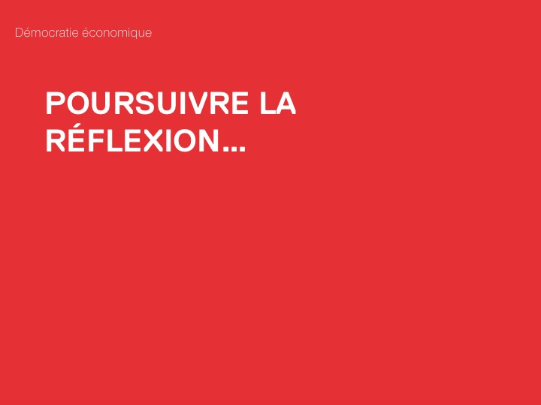

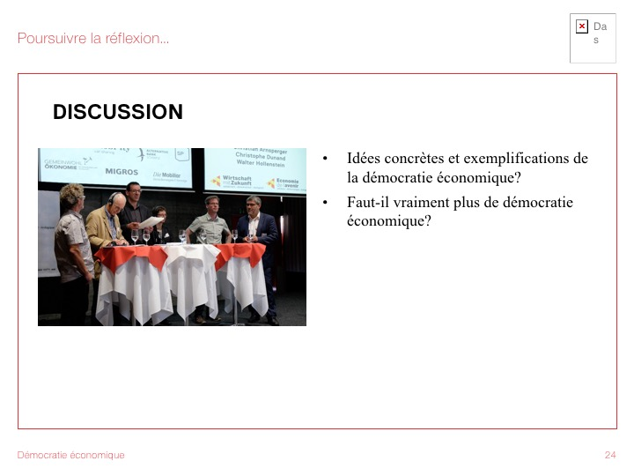

En fonction du temps disponible, donner ici la possibilité d’avoir une discussion. Parallèlement à un débat général, on doit aussi pouvoir proposer des idées et présenter des exemples concrets. Ceux-ci doivent être soumis à l’attention du PS Suisse (bildung@spschweiz.ch). Le module de formation en vient ainsi à constituer une partie du processus participatif. Une grille de réponses séparée donne la possibilité de noter de façon structurée les feed-back, les compléments et les remarques suscités par la discussion. Il appartient à l’intervenant-e de définir s’il/si elle veut animer la discussion lui-même/elle-même ou s’il/si elle laisse le soin de le faire (par exemple) au président/à la présidente. Cette dernière option présente l’avantage que l’on a ainsi plus de temps pour prendre des notes. Dans chaque cas, cela devrait toutefois être défini au préalable conjointement avec la personne responsable.

Voici quelques questions possibles pour la discussion :

- Idées concrètes et exemples concrets de démocratie économique ? Les participants connaissent-ils des entreprises et des exploitations qui sont autogérées ? Lesquelles ?
- A-t-on vraiment besoin de plus de démocratie économique ?
- Comment les changements structurels pourraient-ils être organisés de façon démocratique ?
- Comment pouvons-nous ancrer plus fortement le concept de la démocratie économique dans la population ?
- Quel rôle devraient selon nous jouer les syndicats ?

